УПРАВЛЕНИЕ ФЕДЕРАЛЬНОЙ СЛУЖБЫ ГОСУДАРСТВЕННОЙ РЕГИСТРАЦИИ,
КАДАСТРА И КАРТОГРАФИИ (РОСРЕЕСТР) ПО ЧЕЛЯБИНСКОЙ ОБЛАСТИ
454048 г.Челябинск, ул.Елькина, 85

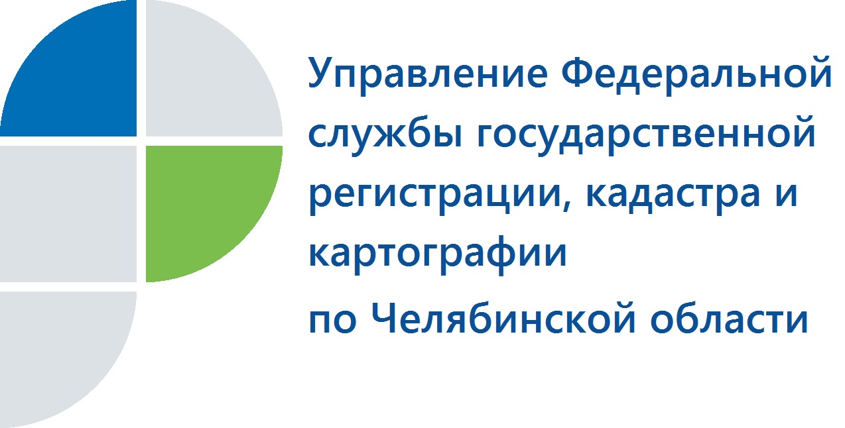

Направить обращение в Управление Росреестра южноуральцы могут
по телефону, по почте, через Интернет или на личном приеме

Усть-Катавский отдел Управления Федеральной службы государственной регистрации, кадастра и картографии по Челябинской области информирует о порядке обращения граждан в Управление Росреестра.
Жители Усть-Катавского городского округа за ответом на любой вопрос, относящийся к компетенции Управления Росреестра по Челябинской области, могут обратиться разными способами: по телефону, письменно (по почте или через Интернет) и лично. К компетенции Управления относятся вопросы о предоставлении услуг Росреестра по государственной регистрации и кадастровому учету объектов недвижимости, об оспаривании кадастровой стоимости объектов недвижимости, о контроле и надзоре в сфере соблюдения законов о земле, арбитражного управления, геодезии и картографии и о других направлениях деятельности ведомства.
Подготовка ответов на обращения осуществляется в сроки, определенные действующим законодательством, жалобы рассматриваются Управлением в соответствии с Постановлением Правительства Российской Федерации в течение 15 рабочих дней со дня их регистрации.
Почтовый адрес Управления Росреестра по Челябинской области – г. Челябинск, ул.Елькина, 85, электронный – 74_upr@rosreestr.ru. В Усть-Катавском отделе Управления консультации по вопросам госрегистрации и кадастрового учета недвижимости, а также по осуществлению государственного земельного надзора и получению материалов из Государственного фонда данных можно получить по адресу г. Усть-Катав, ул. Заводская, 1 или телефону 835167-2-59-23.
При желании заявители могут обратиться на личный прием к руководству Управления по предварительной записи по телефону 8(351)261-48-06. Начальники отделов центрального аппарата Управления ведут прием дважды в неделю по вторникам и четвергам. По этим же дни принимает граждан начальник Усть-Катавского территориального отдела Управления Росреестра по Челябинской области Юлия Анатольевна Бальцер.

Усть-Катавский отдел Управления Росреестра
по Челябинской области

